*ПрЕСС-РЕЛИЗ*

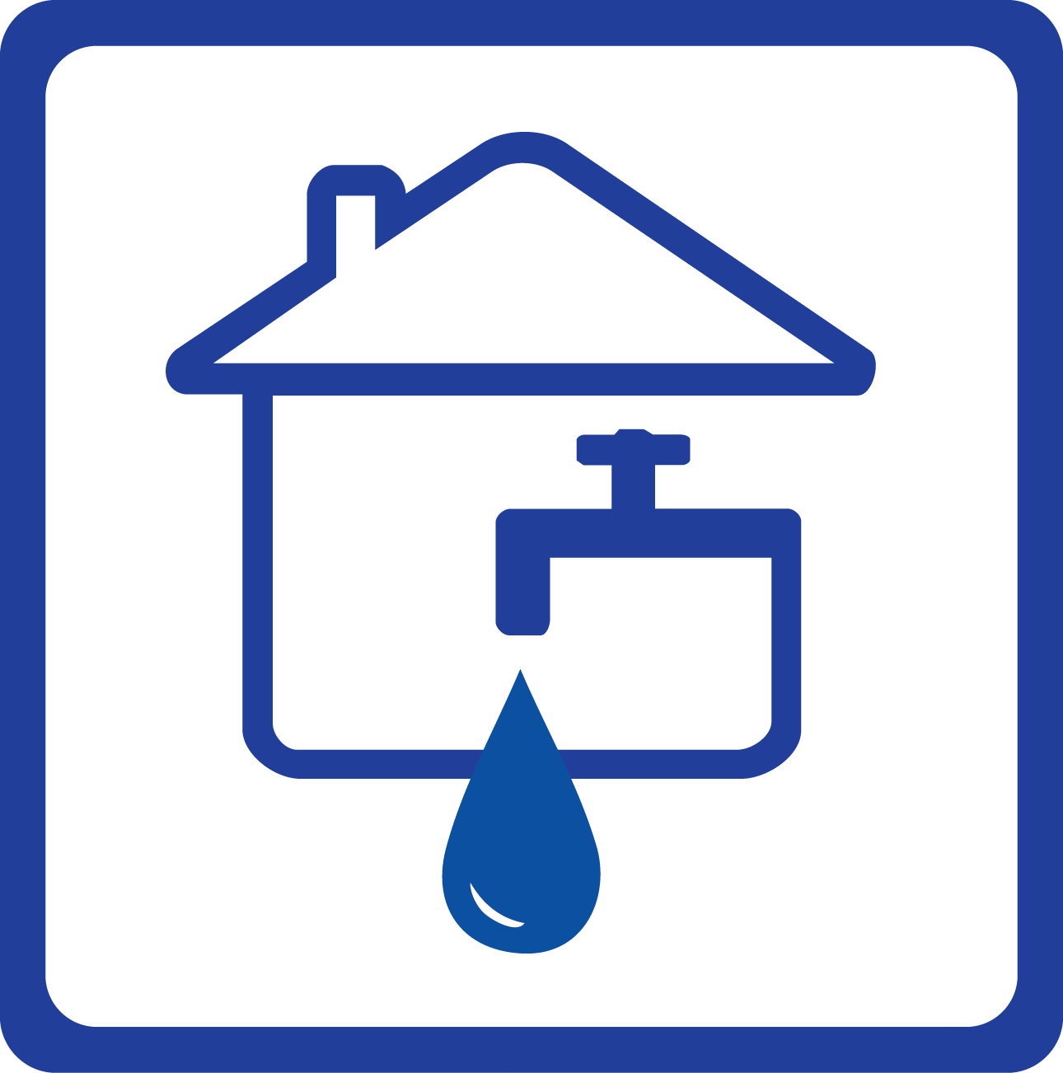

## Какой должна быть температура воды

## в многоквартирном доме?

Согласно действующим СанПиНам, температура холодной воды в местах водозабора должна быть ниже 20 °С и от 60 °С до 75 °С для горячей воды.

Небольшие отклонения в температуре допустимы. С полуночи до 5 утра допустимое отклонение не более 5 °С, а в дневное время (с 5.00 до 00.00) - не более чем на 3 °С.

Если температура воды в вашей квартире не соответствует нормативной:

Необходимо обратиться к поставщику коммунальных услуг и сообщить в аварийно-диспетчерскую службу своей управляющей организации.

По вашему обращению должна быть проведена проверка с температурными замерами и составлен акт в двух экземплярах.

Если температура горячей воды ниже 40 °С, то горячее водоснабжение оплачивается по тарифу холодной воды.